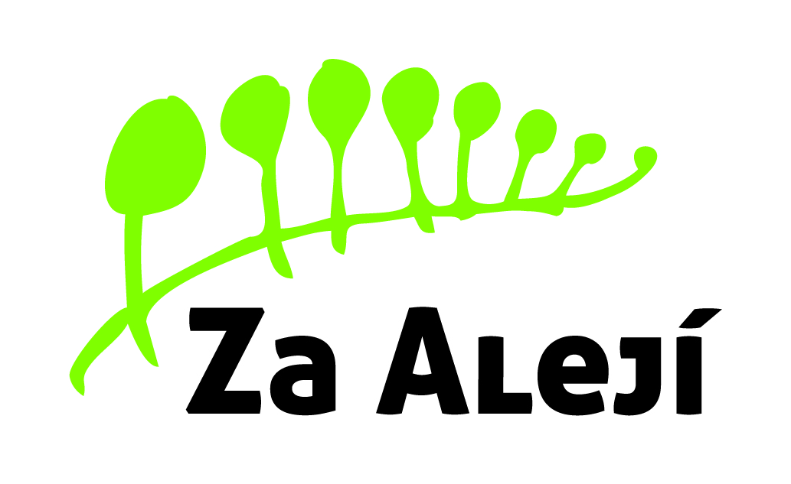

Základní škola, Uherské Hradiště,

Za Alejí 1072, příspěvková organizace

Pan Pavel Španěl
Podlahářství
Nová 697
68722 Ostrožská Nová Ves

Naše zn.:
Vyřizuje: Vratislav Brokl
V Uherském Hradišti dne 2. července 2018
Telefon: 572 432 901
E-mail: vratislav.brokl@zszaaleji.cz

Vážení,
na základě výběrového na dodávku a montáž podlahové krytiny do školní družiny Vám sdělujeme, že Vaše firma byla vybrána jako dodavatel podlahové krytiny včetně montáže.
Objednáváme podlahovou krytinu včetně montáže dle nabídky ze dne 27. 6. 2018 ve výši 191 923 Kč včetně DPH.
Současně Vám sdělujeme, že Vaše nabídka bude zveřejněna v registru smluv

S pozdravem

Vratislav Brokl
ředitel školy

